Lathund – logga in som extern deltagare till STADs e-kurser
- Klicka på länken till den e-kurs du vill gå
Du förflyttas nu till Kompetenstorget (Region Stockholm).

- Påbörja anmälan till kursen genom att klicka på ”anmäl dig”
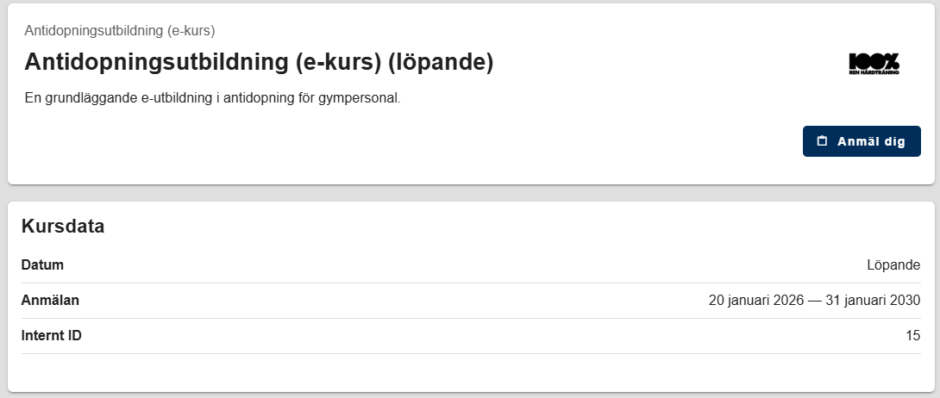
- Du kommer nu bli begärd att logga in med Bank-ID. Tryck ”logga in”.
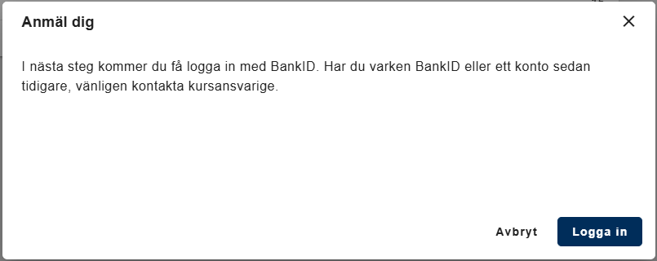

- Bläddra ned på inloggningssidan till ”Extern deltagare” och logga in med bank-id.
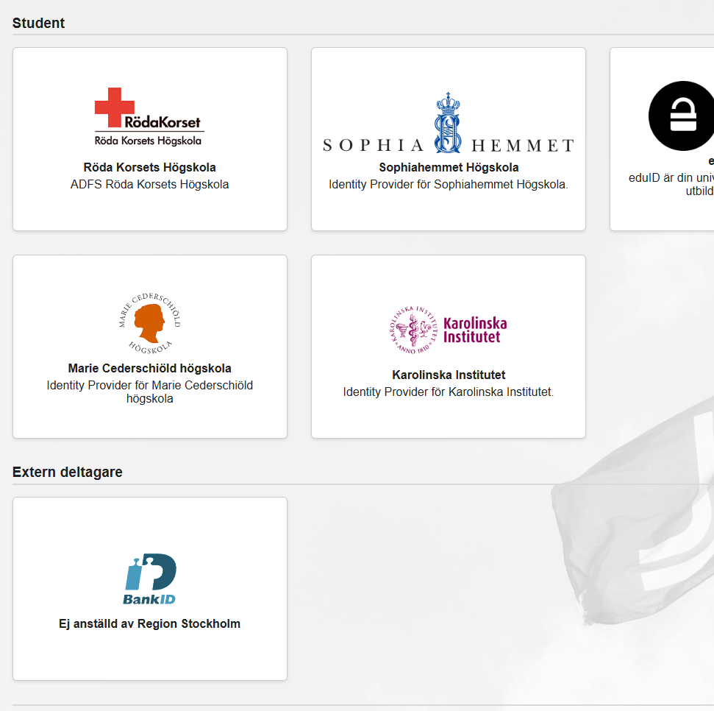
- Följ stegen för att logga in med bank-id.

När du loggat in med Bank-id gör du följande:
- Fyll i anmälningsformuläret och klicka på ”bekräfta start”.
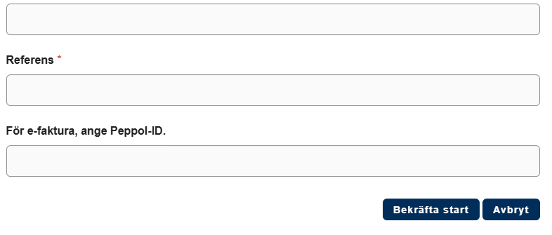
- Du kommer nu direkt in i e-kursen och är redo att starta den i ett nytt fönster.

Diplom får du skickat till din angivna e-postadress efter genomförd kurs.

